

Samacharviswa English, Hindi, Gujarati News agency

UDYAM-GJ-01-0352095 (M0) 8128121059 & 9427027256

તા.03-08-2026

શ્રુતિ હાસન એઆઈ ડીપફેક સામે કોર્ટમાં પહોંચી, અભિનેતાઓ સાથે રોમેન્ટિક સંબંધો દર્શાવવાનો ગંભીર આરોપ
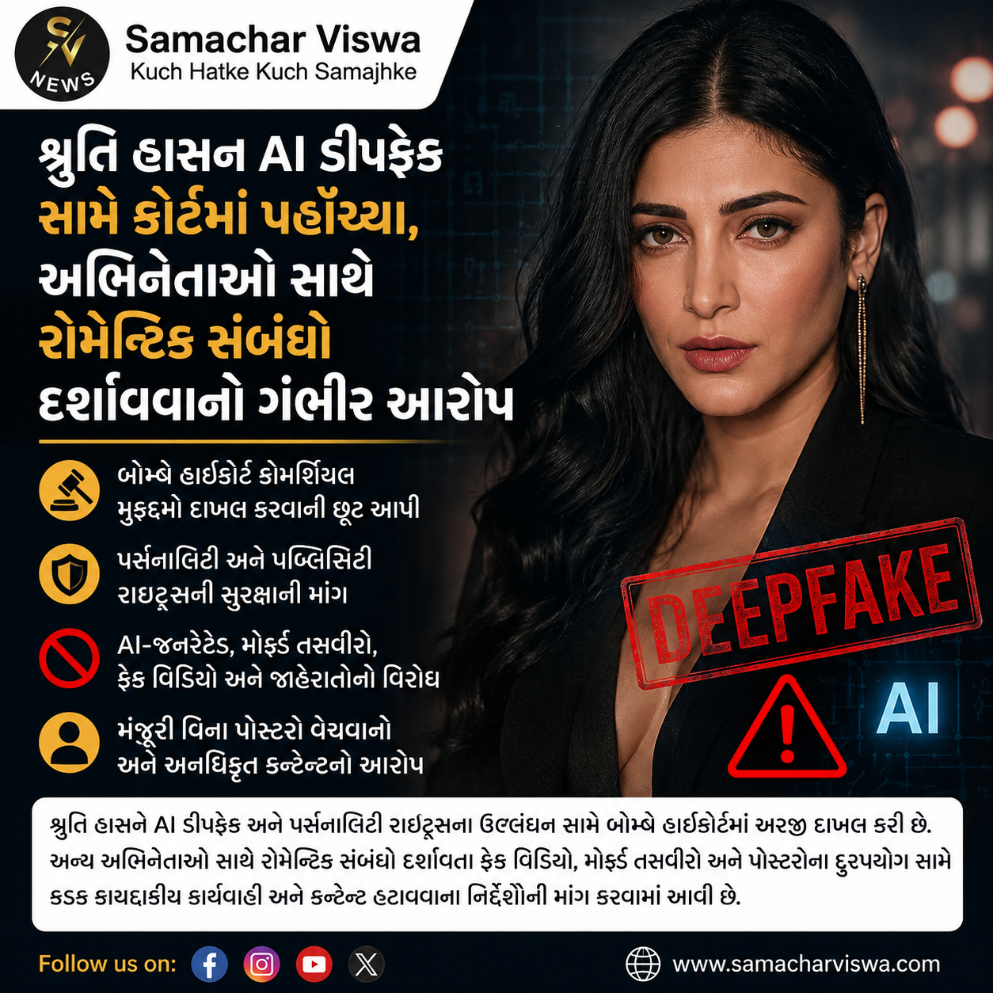
અભિનેત્રી શ્રુતિ હાસને AI (આર્ટિફિશિયલ ઇન્ટેલિજન્સ) ડીપફેક અને પર્સનાલિટી રાઇટ્સના ઉલ્લંઘન વિરુદ્ધ બોમ્બે હાઈકોર્ટમાં અરજી દાખલ કરી છે. તેના નામ અને તસવીરોનો દુરુપયોગ અટકાવવા માટે કાનૂની પગલાં લેવામાં આવ્યા છે

એસવીએન.નવી દિલ્હી
અમિતાભ બચ્ચન, અભિષેક બચ્ચન, એશ્વર્યા રાય બચ્ચન, રશ્મિકા મંદાના, અક્ષય કુમાર અને સુનીલ શેટ્ટી જેવા દિગ્ગજ કલાકારો બાદ હવે સાઉથ અને બોલિવૂડ અભિનેત્રી શ્રુતિ હાસન પણ AI ડીપફેક વિરુદ્ધ કાનૂની લડાઈમાં જોડાયા છે. અભિનેત્રીએ બોમ્બે હાઈકોર્ટમાં અરજી દાખલ કરીને AI-જનરેટેડ મોર્ફ્ડ અને આપત્તિજનક સામગ્રીને હટાવવાના કડક નિર્દેશોની માંગ કરી છે.

પર્સનાલિટી અને પબ્લિસિટી રાઇટ્સની સુરક્ષાની માંગ
અભિનેત્રીએ પોતાની પર્સનાલિટી અને પબ્લિસિટી રાઇટ્સ (વ્યક્તિત્વ અને જાહેરાતના અધિકારો)ની સુરક્ષા હેઠળ AI-જનરેટેડ કન્ટેન્ટ, મોર્ફ્ડ તસવીરો, ફેક જાહેરાતો અને અનધિકૃત વેપારી વસ્તુઓ (મર્ચેન્ડાઈઝ) સામે કડક કાર્યવાહીની માંગ કરી છે. આ તમામ બાબતો સેલિબ્રિટીઝના અધિકારોનું ખુલ્લેઆમ ઉલ્લંઘન કરે છે.

કોર્ટે કોમર્શિયલ મુકદ્દમો દાખલ કરવાની છૂટ આપી
આ મામલે બોમ્બે હાઈકોર્ટે શ્રુતિ હાસનને કોમર્શિયલ મુકદ્દમો (Commercial Suit) દાખલ કરવાની મંજૂરી આપી દીધી છે. આ માધ્યમથી તે પોતાના બૌદ્ધિક સંપદા અધિકારો (Intellectual Property Rights) ના ઉલ્લંઘનનો દાવો રજૂ કરી શકે છે. ટૂંક સમયમાં જ કોર્ટમાં આ મામલે વચગાળાની રાહત (Interim Relief) મેળવવા માટે સુનાવણી હાથ ધરવામાં આવશે.

મંજૂરી વિના પોસ્ટરો વેચવાનો આરોપ
આ અરજીમાં ફેસબુક, યુટ્યુબ, મેટા, ઇન્સ્ટાગ્રામ, એક્સ (અગાઉ ટ્વિટર), પિન્ટરેસ્ટ અને સેલિબ્રિટી બુકિંગ પ્લેટફોર્મ્સ સહિતના સોશિયલ મીડિયા પ્લેટફોર્મ્સને પ્રતિવાદી બનાવવામાં આવ્યા છે. આરોપ છે કે અભિનેત્રીની સ્પષ્ટ મંજૂરી વગર તેમના પોસ્ટરો અને તસવીરો બજારમાં વેચવામાં આવી રહી છે. સોશિયલ મીડિયા કંપનીઓ આવા અધિકાર ભંગ કરનાર કન્ટેન્ટને પ્રોત્સાહન આપી રહી છે.

અન્ય કલાકારો સાથે રોમેન્ટિક સંબંધો દર્શાવતા ફેક વીડિયો
અભિનેત્રીએ મુખ્યત્વે એ વાતનો વિરોધ કર્યો છે કે ઓનલાઈન એવા અનેક AI-જનરેટેડ વીડિયો ઉપલબ્ધ છે, જે તેમને અન્ય અભિનેતાઓ સાથે ખોટી રીતે રોમેન્ટિક સંબંધોમાં દર્શાવે છે. ‘બાર એન્ડ બેન્ચ’ના અહેવાલ મુજબ, આ કેસમાં ફેશન, જ્વેલરી પ્લેટફોર્મ્સ અને અન્ય જાણીતી ડિજિટલ કંપનીઓને પણ સામેલ કરવામાં આવી છે, જેઓ આવી વાંધાજનક અને અનધિકૃત સામગ્રીને હોસ્ટ કે પ્રમોટ કરે છે.

રાજસ્થાનથી અફઘાનિસ્તાનના સહારા સુધી કેમ ગાયબ થઈ રહ્યું છે રણનું જહાજ? ઊંટો પર સૌથી મોટું સંકટ


એસવીએન. નવી દિલ્હી
રાજસ્થાનના થારથી લઈને અફઘાનિસ્તાનના સહારા રણ સુધી ઊંટો સદીઓથી લોકોના જીવનનો અભિન્ન અંગ રહ્યા છે. તેમને ‘રણનું જહાજ’ કહેવામાં આવે છે, પરંતુ હાલમાં વધતા તાપમાન અને અન્ય કારણોસર તેમની સંખ્યામાં ઝડપથી ઘટાડો થઈ રહ્યો છે. આ ભયંકર સંકટને કારણે આ મજબૂત પ્રાણીઓનું અસ્તિત્વ જોખમમાં મુકાયું છે.

અફઘાનિસ્તાન અને આફ્રિકામાં ઊંટો પર વધતું તાપમાન અને સંકટ
દુનિયામાં સૌથી વધુ એક કૂબડાવાળા ઊંટો ઉત્તર આફ્રિકા અને હોર્ન ઓફ આફ્રિકામાં જોવા મળે છે. ઇથોપિયાનો અફાર વિસ્તાર અહીં જ આવેલો છે, જ્યાં ઘાસ ફેરવતા લોકો રણમાંથી મીઠું લઈ જતા ઊંટોના કાફલાને માર્ગદર્શન આપે છે. અફારના સોમેરામાં અંદાજે 500 ઊંટોના માલિક અલી ઉમરે જણાવ્યું કે, તેમણે ભીષણ ગરમીના કારણે માત્ર એક જ મહિનામાં પોતાના ઘણા ઊંટોના બચ્ચા ગુમાવ્યા છે. તેમણે કહ્યું કે હવે ગરમી સહનશક્તિની બહાર થઈ ગઈ છે.
વૈજ્ઞાનિકો અને પ્રાણી કલ્યાણ માટે કામ કરતી સંસ્થાઓ પણ આ વાતની પુષ્ટિ કરે છે. વર્ષ 2025માં પ્રકાશિત થયેલા એક અભ્યાસ મુજબ, આબોહવા પરિવર્તન અને હવામાનમાં અચાનક બદલાવને કારણે ઊંટોના સ્વાસ્થ્ય, ઉત્પાદકતા અને પ્રજનન ક્ષમતા પર ભારે વિપરીત અસર પડી છે. આ જ વર્ષે જૂન મહિનામાં આવેલા એક રિસર્ચમાં સામે આવ્યું છે કે પડોશી દેશ સોમાલિયામાં પરિસ્થિતિ વધુ ગંભીર છે, જ્યાં દુષ્કાળના કારણે ઊંટોના મોત એક મોટા સંકટ તરીકે ઉભરી આવ્યા છે.

ભારતના રાજસ્થાનમાં ઝડપથી ઘટી રહી છે ઊંટોની સંખ્યા
ઊંટો પરનું આ સંકટ માત્ર આફ્રિકા પૂરતું મર્યાદિત નથી, પરંતુ તેની અસર ભારતના થારના રણમાં પણ સ્પષ્ટપણે જોવા મળી રહી છે. રાજસ્થાનના આ વિસ્તારમાં ઊંટોની સંખ્યામાં નોંધપાત્ર ઘટાડો નોંધાયો છે. જો કે, ભારતમાં આ સંકટનું મુખ્ય કારણ અલગ છે. અરબ ન્યૂઝના રિપોર્ટ અનુસાર, થાર વિસ્તારમાં નવી પેઢીની ઊંટો પાળવામાં રુચિ સતત ઓછી થઈ રહી છે.
ભારતમાં સૌથી વધુ ઊંટો માત્ર રાજસ્થાનમાં જ જોવા મળે છે. પરંતુ છેલ્લા એક દાયકામાં તેમની સંખ્યામાં આશ્ચર્યજનક રીતે 70 ટકાનો ઘટાડો થયો છે. રાજ્યના પશુપાલન વિભાગના આંકડાઓ પર નજર કરીએ તો, વર્ષ 2012માં ઊંટોની સંખ્યા અંદાજે 7,46,000 હતી, જે ઘટીને વર્ષ 2025માં માત્ર 2,13,000 જ રહી ગઈ છે. આ વલણ ચિંતાજનક છે કારણ કે રણની સંસ્કૃતિ અને પરંપરાગત જીવનશૈલી સાથે ઊંટોનો ઊંડો સંબંધ જોડાયેલો છે. જો સમયસર યોગ્ય પગલાં નહીં ભરવામાં આવે, તો રણનું આ પ્રતિક ગણાતું પ્રાણી ભવિષ્યમાં માત્ર પુસ્તકો કે ઇતિહાસના પન્નાઓમાં જ જોવા મળશે.

કોમનવેલ્થ ગેમ્સ 2026: બંને પગ ગુમાવ્યા છતાં મેલાની વુડ્સે જીત્યા બે ગોલ્ડ મેડલ અને ખાસ એવોર્ડ


દુર્ઘટનાથી હિંમત સુધીની પ્રેરણાદાયી સફર: સ્કૉટલેન્ડની વ્હીલચેર રેસર મેલાની વુડ્સે ઇતિહાસ રચ્યો

એસવીએન. નવી દિલ્હી
સ્કૉટલેન્ડની પ્રેરણાદાયી વ્હીલચેર રેસર મેલાની વુડ્સે કોમનવેલ્થ ગેમ્સ 2026 (CWG 2026) ની ક્લોઝિંગ સેરેમનીમાં શાનદાર રમત અને ખેલદિલી માટે પ્રતિષ્ઠિત ‘ડેવિડ ડિક્સન ફેયરપ્લે એવોર્ડ’ પોતાના નામે કર્યો છે. ગ્લાસગોમાં યોજાયેલી આ રમતોત્સવમાં તેમણે પોતાના દેશ માટે બે ગોલ્ડ મેડલ જીતીને સાબિત કરી દીધું કે જો મનોબળ મજબૂત હોય, તો ગમે તેવી મુશ્કેલ પરિસ્થિતિ પર પણ વિજય મેળવી શકાય છે.

ગ્લાસગો ગેમ્સમાં ઐતિહાસિક પ્રદર્શન અને ડબલ ગોલ્ડ
ગ્લાસગો કોમનવેલ્થ ગેમ્સ 2026 દરમિયાન સ્કૉટલેન્ડની સ્ટાર વ્હીલચેર રેસર મેલાની વુડ્સે મહિલાઓની T54 400 મીટર અને 1500 મીટર ઇવેન્ટમાં શાનદાર પ્રદર્શન કર્યું હતું. ખાસ કરીને 1500 મીટર રેસમાં અન્ય એથ્લીટ્સ સાથે અકસ્માત અને ટક્કર થવાને કારણે રેસ ફરીથી યોજવી પડી હતી. આ પડકારજનક સ્થિતિમાં પણ મેલાનીએ બંને વખત ઉત્કૃષ્ટ પ્રદર્શન કરીને પ્રથમ સ્થાન મેળવ્યું અને પોતાના બંને ગોલ્ડ મેડલ પાક્કા કર્યા હતા. તેમના આ અદ્ભુત ખેલપ્રેમ અને શિસ્ત માટે તેમને ક્લોઝિંગ સેરેમનીમાં ‘ડેવિડ ડિક્સન ફેયરપ્લે એવોર્ડ’થી સન્માનિત કરવામાં આવ્યા હતા.

રોડ અકસ્માતે બદલી નાખ્યું જીવન
ઓગસ્ટ 1994માં જન્મેલી મેલાની વુડ્સ વ્યવસાયે ફિઝિકલ એજ્યુકેશન (PE) ટીચર હતી. વર્ષ 2018માં તેમના જીવનમાં એક દર્દનાક વળાંક આવ્યો, જ્યારે ઇન્વરનેસમાં સાયકલ ચલાવતી વખતે એક કારે તેમને જોરદાર ટક્કર મારી હતી. આ ભયાનક અકસ્માતમાં મેલાનીની પેલ્વિસ અને પીઠની હાડકી તૂટી ગઈ હતી, તેમજ એક પગમાં ત્રણ જગ્યાએ ગંભીર ફ્રેક્ચર થયું હતું. આ દુર્ઘટનાને કારણે તે કમરના નીચલા ભાગથી કાયમી માટે પેરાલાઇઝ્ડ (અશક્ત) થઈ ગઈ હતી. હૉસ્પિટલના સ્પાઇનલ યુનિટમાં સારવાર દરમિયાન ટીવી પર પેરાલિમ્પિક ગેમ્સ જોઈને તેમણે વ્હીલચેર રેસિંગ ક્ષેત્રે આગળ વધવાનો મક્કમ નિર્ધાર કર્યો હતો.

અથાક મહેનતથી બનાવી વૈશ્વિક ઓળખ
હૉસ્પિટલમાંથી ડિસ્ચાર્જ થયા પછી મેલાનીએ હાર ન માની અને વ્હીલચેર ટેનિસ, સ્વિમિંગ તેમજ સ્કીઇંગ જેવી રમતોમાં પણ હાથ અજમાવ્યો. આખરે ગ્લાસગોના ‘રેડ સ્ટાર એથલેટિક્સ ક્લબ’માં તેમને વ્હીલચેર રેસિંગમાં પોતાની સાચી દિશા મળી. એક ચેરિટી સંસ્થાની મદદથી પોતાની પ્રથમ રેસિંગ વ્હીલચેર ખરીદીને તેમણે વર્ષ 2019માં સ્પર્ધાત્મક ડેબ્યૂ કર્યું હતું. ત્યારબાદ તેમણે ક્યારેય પાછું વળીને જોયું નથી. ટોક્યો 2020 પેરાલિમ્પિક્સમાં દેશનું પ્રતિનિધિત્વ કર્યા પછી, હવે CWG 2026માં બે ગોલ્ડ મેડલ જીતીને તેમણે વિશ્વભરમાં પોતાની અદ્ભુત જીજીવિષા અને સંઘર્ષની એક અનોખી મિસાલ બેસાડી છે.

WWE રેસલિંગ રિંગની દર્દનાક દુર્ઘટનામાં ૭૮ ફૂટની ઊંચાઈથી પટકાતા રેસલર ઓવેન હાર્ટનું મોત થયું હતું
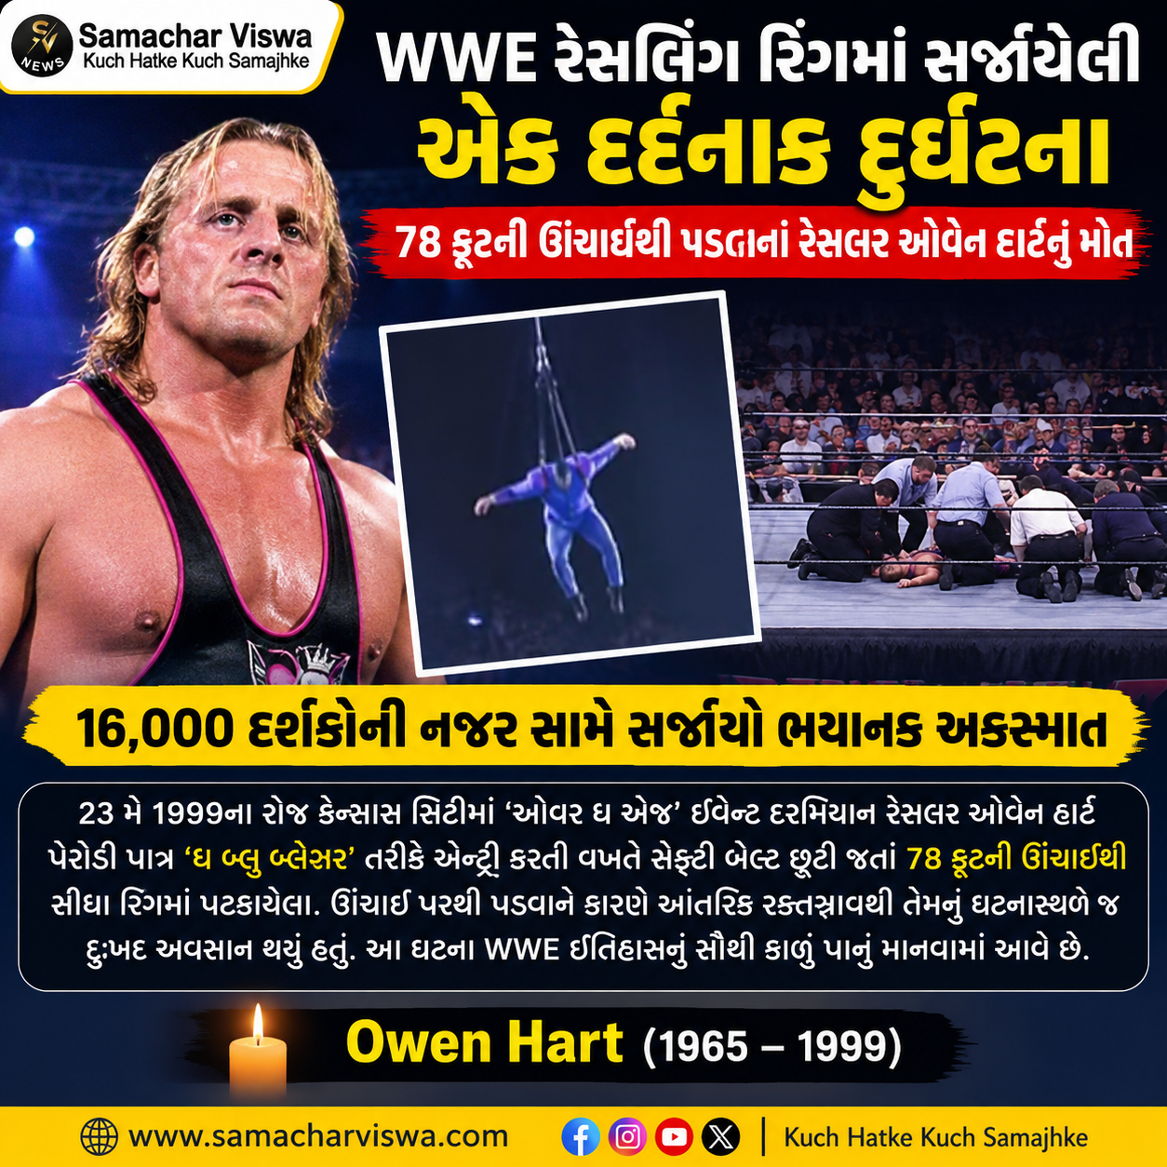

WWE રિંગમાં ઓવેન હાર્ટનું દર્દનાક મોત: ૧૬,૦૦૦ દર્શકોની નજર સામે સર્જાયો ભયાનક અકસ્માત
એસવીએન. કેન્સાસ
WWE ભલે એક સ્ક્રિપ્ટેડ મનોરંજન હોય, પરંતુ તેમાં રેસલર્સને જીવનું મોટું જોખમ રહેલું હોય છે. દર્શકોના મનોરંજન માટે રેસલર્સ ઘણીવાર પોતાના પ્રાણ દાવ પર લગાવી દે છે, પરંતુ જ્યારે આ સ્ટંટ જીવલેણ સાબિત થાય ત્યારે તે ઇતિહાસનું સૌથી કાળું પાનું બની જાય છે. ૨૩ મે ૧૯૯૯ના રોજ મિસોરીના કેન્સાસ સિટીમાં ‘ઓવર ધ એજ’ પે-પર-વ્યૂ ઇવેન્ટ દરમિયાન રેસલિંગ જગતનો સૌથી મોટો અને દર્દનાક અકસ્માત થયો હતો. કેનેડા-અમેરિકાના પ્રખ્યાત રેસલર ઓવેન હાર્ટ કેમ્પર એરિનાની છત પરથી ૭૮ ફૂટની ઊંચાઈથી સીધા રિંગમાં પડ્યા હતા, જેના કારણે તેમનું ઘટનાસ્થળે જ દુખદ અવસાન થયું હતું. તે સમયે ઓવેન તેમના પેરોડી સુપરહીરો પાત્ર ‘ધ બ્લુ બ્લેઝર’ના રૂપમાં હતા અને ‘ધ ગોડફાધર’ સામેના ઇન્ટરકોન્ટિનેન્ટલ ટાઇટલ મેચ માટે એન્ટ્રી કરી રહ્યા હતા.

આયોજન અને અકસ્માત: એક મજાક કેવી રીતે બની ગઈ જીવલેણ?
પ્લાન મુજબ ઓવેનને સેફ્ટી હાર્નેસ (સુરક્ષા બેલ્ટ)ના સહારે ધીમે-ધીમે નીચે ઉતારવાના હતા. રિંગની ઉપર પહોંચીને તેમણે બેલ્ટમાં ફસાઈ જવાનું નાટક કરવાનું હતું અને પછી ક્વિક-રિલીઝ મિકેનિઝમ દબાવીને નીચે પડવાનું હતું જેથી દર્શકો હસી શકે. ઓવેનની પત્ની માર્થાના જણાવ્યા અનુસાર, બેલ્ટમાં આરામથી બેસવાનો પ્રયાસ કરતી વખતે ઓવેનથી અજાણતાં જ ક્વિક-રિલીઝ ટ્રિગર દબાઈ ગયું, જેના કારણે તેઓ ૭૮ ફૂટની ઊંચાઈથી ૧૬,૦૦٠ દર્શકોની હાજરીમાં સીધા નીચે પટકાયા. મેડિકલ રિપોર્ટ અનુસાર, ઊંચાઈ પરથી પડવાને કારણે ઓવેનના હૃદયની નસો ફાટી ગઈ હતી, જેનાથી ઇન્ટરનલ બ્લીડિંગ (આંતરિક રક્તસ્ત્રાવ) થવાથી હોસ્પિટલ લઈ જતી વખતે તેમનું મૃત્યુ થયું હતું.

ટીવી પર કેમ ન દેખાઈ આ ભયાનક દુર્ઘટના?
જ્યારે આ અકસ્માત થયો, ત્યારે ટીવી બ્રોડકાસ્ટ પર એક પ્રી-ટેપ્ડ વીડિયો બતાવવામાં આવી રહ્યો હતો અને એરિનામાં અંધારું હતું. આ કારણોસર પડવાનું દ્રશ્ય લાઈવ ટીવી પર દેખાયું નહોતું. પરંતુ જેવી એરિનાની લાઇટ્સ ચાલુ થઈ, ત્યારે દર્શકો અને ડોક્ટરોએ ઓવેનને રિંગમાં તડપતા જોયા. કોમેન્ટેટર જિમ રોસે વારંવાર ટીવી દર્શકોને જણાવ્યું કે આ કોઈ રેસલિંગ સ્ટોરીલાઇન કે ડ્રામા નથી, પરંતુ ઓવેન ખરેખર ગંભીર રીતે ઘાયલ થયા છે.

વિવાદ અને ૧૮ મિલિયન ડોલરનું સેટલમેન્ટ
ઓવેનના મોતના સત્તાવાર એલાન પછી પણ WWE અને તેના માલિક વિન્સ મેકમહેને શો ચાલુ રાખ્યો હતો, જેની દુનિયાભરમાં ભારે ટીકા થઈ હતી. ઓવેનના પરિવારે WWE સામે કેસ દાખલ કર્યો. નવેમ્બર ૨૦૦૦માં દોઢ વર્ષની લાંબી કાનૂની લડાઈ બાદ WWE એ ઓવેનના પરિવારને ૧૮ મિલિયન ડોલરનું વળતર ચૂકવવું પડ્યું. ઓવેનની પત્ની માર્થાએ આ રકમનો ઉપયોગ ‘ઓવેન હાર્ટ ફાઉન્ડેશન’ની સ્થાપના માટે કર્યો. બાદમાં WWE એ સેફ્ટી બેલ્ટ બનાવતી બ્રિટિશ કંપની ‘લેવમાર’ પર પણ કેસ કરીને તેમની પાસેથી ૯ મિલિયન ડોલરનું વળતર વસૂલ્યું હતું.

જાપાને બનાવ્યું માણસને ઠંડા કરનારું અનોખું ‘હ્યુમન ફ્રિજ’, હર્ષ ગોયંકાએ કહ્યું- રસ્તા પર લગાવવું જોઈએ

એસવીએન.નવી દિલ્હી
દિગ્ગજ ઉદ્યોગપતિ અને RPG ગ્રુપના ચેરમેન હર્ષ ગોયંકા સોશિયલ મીડિયા પર ખૂબ જ સક્રિય રહે છે. આ વખતે તેમણે સોશિયલ મીડિયા પ્લેટફોર્મ ‘એક્સ’ પર જાપાનમાં બનેલા એક અનોખા ફ્રિજ વિશે પોસ્ટ કરી છે. જાપાનમાં ભીષણ ગરમીથી નિપટવા માટે ‘હ્યુમન રેફ્રિજરેટર’ (માનવ ફ્રિજ) વેચવામાં આવી રહ્યું છે. આ એક વૉક-ઇન કૂલિંગ બૂથ છે, જે શરીરને માત્ર ૫ મિનિટમાં ઠંડુ કરી શકે છે અને તેની કિંમત આશરે ૯ લાખ રૂપિયા છે.
હર્ષ ગોયંકાએ એક્સ પર આ ફ્રિજ સાથે જોડાયેલો એક વીડિયો શેર કરતા લખ્યું, ‘જાપાને હ્યુમન ફ્રિજ લૉન્ચ કર્યું છે, જે એક પર્સનલ કૂલિંગ બૂથ છે અને તેને ઉનાળાની ભીષણ ગરમીમાં લોકોને ઠંડક પહોંચાડવા માટે બનાવવામાં આવ્યું છે. આપણે ઉનાળામાં આને રસ્તાની કિનારે લગાવવા જોઈએ.’ વીડિયોમાં બતાવવામાં આવ્યું છે કે એક યુવતી ગરમીથી બચવા માટે ફ્રિજની અંદર જાય છે, જ્યાં તેને થોડી જ વારમાં ઠંડકનો અનુભવ થવા લાગે છે.

આ ‘હ્યુમન ફ્રિજ’ની જરૂર કેમ પડી?
દુનિયાના ઘણા દેશોમાં આ વર્ષે ભયાનક ગરમી પડી રહી છે. યુરોપના ઘણા દેશો પણ ગરમીની સમસ્યાથી ઝઝૂમી રહ્યા છે. આ પરિસ્થિતિને ધ્યાનમાં રાખીને જાપાનની એક કંપની આ ‘હ્યુમન રેફ્રિજરેટર’ લઈને આવી છે. તેને ‘વૉક-ઇન કૂલિંગ બૂથ’ કહેવામાં આવી રહ્યું છે. જાપાનમાં ફ્રિજ અને વેન્ડિંગ મશીન બનાવતી કંપની SDRSએ ‘Do Hiemon Box’ વિકસિત કર્યું છે. તેને એ રીતે ડિઝાઇન કરવામાં આવ્યું છે કે તે લોકોને ભીષણ ગરમીથી તુરંત રાહત આપે છે.
આ એક નાનું રેફ્રિજરેટેડ બૂથ છે. જેમાં એક સમયે એક વ્યક્તિ આરામથી બેસી શકે છે. તેની અંદર એક ખુરશી ફીટ કરેલી છે. યૂઝરના તેમાં બેસતાની સાથે જ કૂલિંગની પ્રક્રિયા શરૂ થઈ જાય છે. કંપનીનો દાવો છે કે આ મશીનથી શરીરને ઠંડુ કરવામાં માત્ર પાંચ મિનિટનો સમય લાગે છે. આ ટેક્નોલોજી ખાસ કરીને એવા લોકો માટે ખૂબ જ ઉપયોગી છે જેઓ લાંબા સમય સુધી ખુલ્લામાં કે બહાર કામ કરે છે.

કેટલી છે આ મશીનની કિંમત?
આ મશીનના ઉપયોગથી ગંભીર હીટસ્ટ્રોક (લૂ લાગવી)ના મામલામાં ઘટાડો થઈ શકે છે. કંપનીના દાવા મુજબ, એપ્રિલમાં વેચાણ શરૂ થયા પછી જાપાનમાં ઘણી સાર્વજનિક જગ્યાઓ પર આ મશીન લગાવવામાં આવ્યું છે. આ અનોખા ‘હ્યુમન ફ્રિજ’ની કિંમત આશરે ૧૫ લાખ જાપાની યેન એટલે કે ભારતીય ચલણ મુજબ આશરે ૯ લાખ રૂપિયા છે.

